MONDO

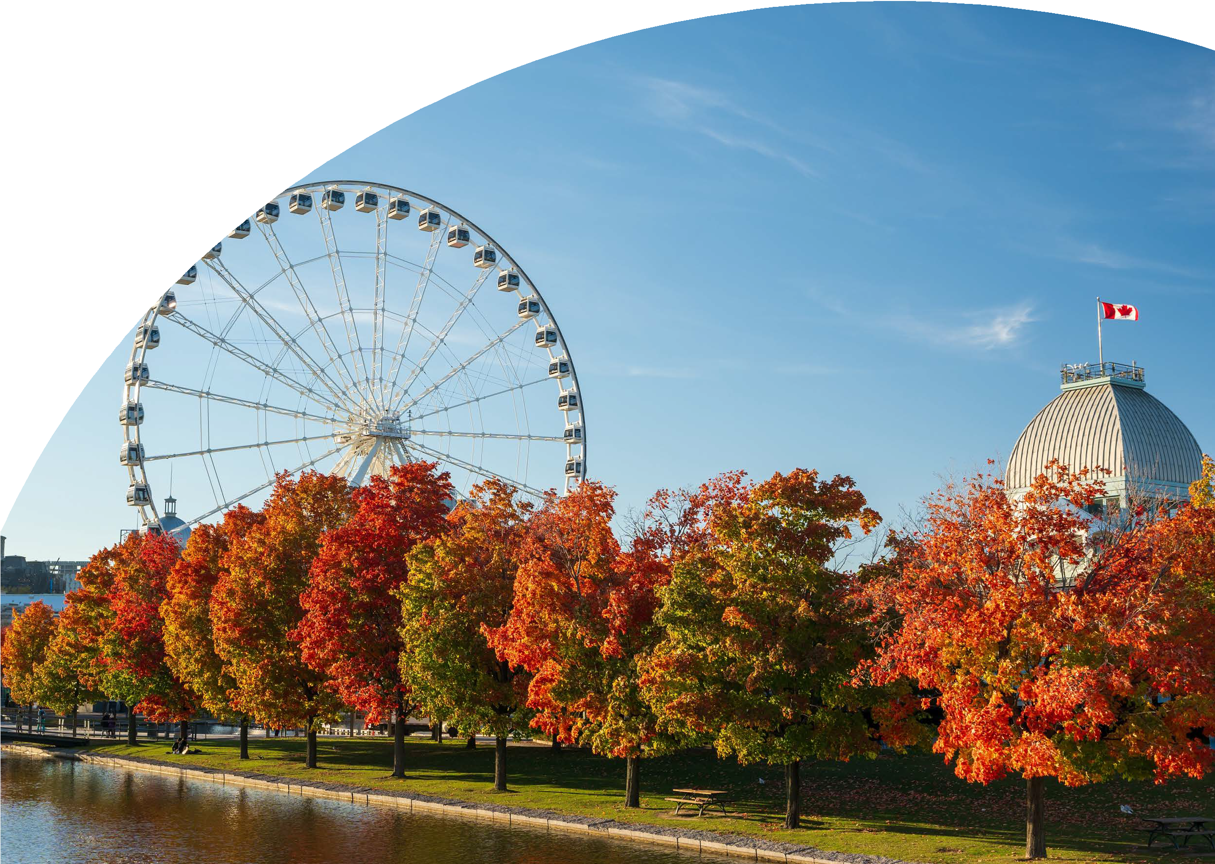

TOUR LE MERAVIGLIE DEL CANADA

TORONTO - CASCATE DEL NIAGARA - OTTAWA - MONTREAL QUÉBEC

MAGGIO - OTTOBRE 2025

10 Giorni | 8 Notti

# A partire da

€2149 p.p.

# PERNOTTAMENTO E PRIMA COLAZIONE

LA QUOTA COMPRENDE

* Volo da Roma e Milano, bagaglio da stiva, trasferimento da e per l’aeroporto, sistemazione per 8 notti negli hotel indicati (o similari), trasporto in bus gran turismo o in minibus (a seconda del numero di partecipanti) con guida parlante italiano (tranne dal pomeriggio del 7° giorno fino alla fine del tour), colazione americana/continentale o colazione pre- confezionata da asporto, visita a Hornblower e al Parco delle Cascate Montmorency, tessara trasporti STM valida 72 ore a Montreal alla fine del tour, tasse e mance (escluso guida e autista), assicurazione medico bagaglio

LA QUOTA NON COMPRENDE

* Tasse aeroportuali 450€ a persona (obbligatorie e soggette a riconferma alla prenotazione), quota gestione pratica 3A Tours che include assistenza H24 + assicurazione medico-bagaglio- annullamento 110€ a persona in camera doppia, assicurazione sanitaria integrativa (su richiesta), pasti non menzionati, ETA (obbligatorio per l’ingresso in Canada), supplemento (facoltativo) mezza pensione con 5 cene in hotel € 190,00 a persona, mance per le guide e per gli autisti (è consuetudine negli USA dare da $4 al giorno a persona per gli autisti e da $5 al giorno a persona per le guide), pasti non menzionati, bevande (ad eccezione del caffè), spese personali, facchinaggio in hotel, tutto ciò non citato nella voce “la quota include”

GWS25

TOUR LE MERAVIGLIE DEL CANADA

TORONTO - CASCATE DEL NIAGARA - OTTAWA - MONTREAL - QUÉBEC

|  |  |  |  |  |
| --- | --- | --- | --- | --- |
| DATA DI PARTENZA | QUOTA IN DOPPIA | SUPPL. SINGOLA | RID. 3° LETTO ADULTO | RIDUZIONE CHILD 2-11 ANNI |
| MAGGIO, 08 | 2.179 € | 838 € | 100 € | 380 € |
| GIUGNO, 19 | 2.209 € | 838 € | 100 € | 380 € |
| LUGLIO, 10 | 2.179 € | 838 € | 100 € | 380 € |
| AGOSTO 07, 28 | 2.299 € | 838 € | 100 € | 380 € |
| SETTEMBRE 04, 18 | 2.149 € | 838 € | 100 € | 380 € |
| OTTOBRE, 02 | 2.149 € | 838 € | 100 € | 380 € |

1° Giorno: ITALIA / TORONTO Partenza dall’Italia con volo di linea. Arrivo a a Toronto e trasferimento in hotel. Cena libera e pernottamento.

2° Giorno: TORONTO / CASCARE DEL NIAGARA Prima colazione e partenza lungo la costa del Lago Ontario per arrivare alle Cascate del Niagara, una delle sette meraviglie del mondo e forse l’attrazione più accattivante. Un’esperienza multisensoriale. Sosta a Niagara on the Lake, un affascinante villaggio del XVII secolo. Pranzo libero. Nel pomeriggio giro in barca Hornblower (ex Maid of the Mist). Tempo libero per scoprire le cascate in modo autonomo. Possibilità di organizzare l’escursione (facoltativa) di sorvolo delle cascate in elicottero. Cena libera e pernottamento in hotel.

3° Giorno: CASCATE DEL NIAGARA / TORONTO / OTTAWA (560 km - 5h45) Prima colazione e partenza per Toronto. Visita guida della città ai siti più importanti come la CN Tower, la Cattedrale di San Michele, il Municipio, il quartiere finanziario e la Borsa. Pranzo libero. Proseguimento per Ottawa, capitale del Canada. Arrivo e sistemazione nelle camere riservate. Cena libera e pernottamento in hotel.

4° Giorno: OTTAWA / MONTREAL (200 km - 2h30) Prima colazione e visita della città con i siti più importanti come il Parlamento, Embassy Row, la residenza del governatore generale e del primo ministro e il National Arts Center. Pranzo libero. Proseguimento per Montreal. Arrivo e sistemazione nelle camere riservate. Cena libera e pernottamento in hotel.

5° Giorno: MONTREAL / QUEBEC (265 km - 2h40) Prima colazione e visita guidata di Montreal; la seconda città francese più grande del mondo. Chiamata “Ville-Marie” dai primi coloni europei, Montreal è una città di contrasto con il Porto Vecchio ricco di storia e i quartieri moderni del centro città che nascondono numerosi edifici e una città sotterranea di caffè, ristoranti e cinema. Visita al centro e al Mount Royal da dove si godrà una vista strategica della città. Visita dell’Oratorio di San Giuseppe e della Basilica di Notre Dame e una vista del Parco Olimpico per le Olimpiadi estive del 1976. Pranzo libero. Proseguimento per il Quebec. Arrivo e sistemazione nelle camere riservate. Cena libera e pernottamento in hotel. ** NB: a seconda della disponibilità, la guida locale potrebbe parlare solo in inglese; in tal caso la guida turistica principale del tour fornirà la traduzione simultanea.

6° Giorno: QUEBEC Prima colazione. Tra gli alti muri di pietra, il capoluogo della provincia del Quebec, dà l’impressione di mettere piede nella Francia di una volta. Visita guidata della della città più antica del Canada con il Parlamento e poi il Porto Vecchio, Place Royale e il quartiere Petit-Champlain. Pranzo libero nel vecchio Quebec. Proseguimento della giornata verso le Montmorency Falls, una vertiginosa cascata alta 83 metri, 20 metri più alta di quelle del Niagara. Ritorno in città, cena libera e pernottamento in hotel. ** NB: a seconda della disponibilità, la guida locale potrebbe parlare solo in inglese; in tal caso la guida turistica principale del tour fornirà la traduzione simultanea.

7° Giorno: QUEBEC / MONTREAL (250 km - 2h30) Prima colazione e partenza per Montreal. Pranzo libero in città e trasferimento in hotel (le camere saranno accessibili dalle ore 16:00). Visita della città in autonomia con la carta di trasporto per le successive 72 ore. Cena libera e pernottamento in hotel.

8° Giorno: MONTREAL Prima colazione. Giornata libera per shopping e/o relax. Cena libera e pernottamento in hotel. 9° Giorno: MONTREAL / ITALIA Prima colazione in hotel e trasferimento collettivo in aeroporto per il volo di rientro. 10° Giorno ITALIA Arrivo in Italia e fine dei servizi

*** l’ordine delle visite potrà essere cambiato per esigenze organizzative senza modificare i contenuti del programma

Lista Hotel Previsti o Similari:

TORONTO Hotel Best Western Airport West CASCATE DEL NIAGARA Hotel Days Inn Near the Falls OTTAWA Hotel Four Points

MONTREAL Hotel Hyatt Place

QUEBEC Hotel Le Concorde



PER INFORMAZIONI

+39 06 98378037

[booking@4utravel.it](mailto:booking@4utravel.it) [www.4utravel.it](http://www.4utravel.it/)

MONTREAL Hotel Hyatt Place